**Що таке html?**

Стандартна мова розмітки документів у Всесвітній павутині.

**Браузер** – програма, завдяки якій наш html-код буде відтворюватись. Браузер служить перекладачем для нашого коду на зрозумілу нам форму.

Існує багато видів браузерів, Google Chrome, Firefox, Internet Explorer, Safari та інші.

Оновлення сторінки ми робим за допомогою клавіші F5.

**Підготовка робочого місця**

**Текстовий редактор.** Бажано «Brackets»( http://brackets.io/). Можна використовувати і звичайні текстові редактори, але в Brackets є можливість «підсвічування тегів», що є дуже зручним способом моніторингу правильної структури сайту.

Після встановлення програми потрібно включити розширення Emmet. Для цього заходимо d vty. «Файл» 🡪 «Менеджер расширений»:

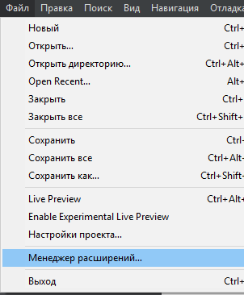

В полі пошуку вводимо назву Emmet 🡪 «Установить»:

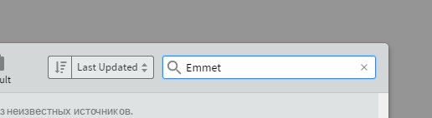

**Комбінації клавіш для Emmet** http://ts-soft.ru/blog/emmet

**Створення html-файлу**.

1. В програмі Brackets створюємо новий документ (Ctrl+N).
2. Зберігаємо файл (Файл 🡪 Сохранить как...)
3. У вікні збереження файлу вводимо назву файлу (index – якщо головна сторінка) та формат .html:

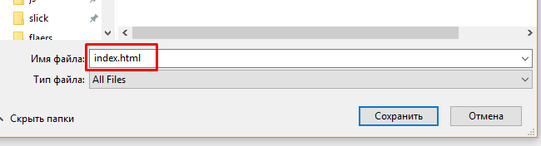

1. Натискаємо на кнопку «Сохранить».

**Загальна структура сторінки.**

Оскільки все те, що ми будем писати у html-файлі, буде зчитувати інша программа (в данному випадку - браузер), ми повинні оголосити їй, який далі буде тип файлу (версія HTML 5). Тому перша стрічка завжди буде виглядати так

<!DOCTYPE HTML>

Окрім того, що ми оголосили браузеру, який в нас буде тип інформації у файлі, ми повинні показати йому, в якому діапазоні все це буде відбуватись. Тому далі в нас буде іти подвійний **тег** <html></html>. Між цими тегами і буде писатись наш код. До речі, далі наші «внутрощі)))» тепер матимуть наступний вигляд

<!DOCTYPE HTML>

<html>

</html>

На цьому етапі у Вас повинні виникнути 2 питання:

1. Що таке теги?
2. А які вони бувають?

**Тег** – це команда, яка буде оброблятись нашим браузером і відтворюватись у доступному для нас вигляді.

Теги пишемо в нижньому регістрі.

Теги бувають одинарні і подвійні.

Одинарні теги часто використовуються для «команд системи» (далі ми зустрінемось з ними) , але вони використовуються і для оформлення нашого html-файлу.

Одинарні теги прийнято закривати.

Приклад одинарного тегу:

<hr/>

Проте в останній версії HTML дозволяється писати одинарні теги без знаку «/»

Подвійний тег містить в собі дві частини: відкриту **< >** і закриту **</ >.** Між цими двома частинами і буде вводитись наш текст,який буде виводитись на екран.

Приклад подвійного тегу

<p> Тут буде текст,який буде виводитись на екран</p>.

Після того, як ми оголосили тип інформаціі у нашому файлі, показали межі, в яких будемо працювати, наша наступна частина структури html-файлу буде нагадувати людину. В ній буде голова **- <head></head>** і тіло - **<body></body>.** В голові будуть думки **<title></title>**,та якісь системні команди, а в тілі буде реалізація.

На данному етапі наша структура буде виглядати наступним чином:

<!DOCTYPE HTML>

<html>

<head>

<title></title>

</head>

<body>

</body>

</html>

Пройдемось по тегах детальніше:

1. <head></head> - область яка не відображається безпосередньо на сторінці. Вона призначена для браузера, як область в якій будуть вказані команди для кращої обробки данних.
2. <title></title> - цей тег служить для позначення назви сторінки і буде виводитись я пока-зано на малюнку

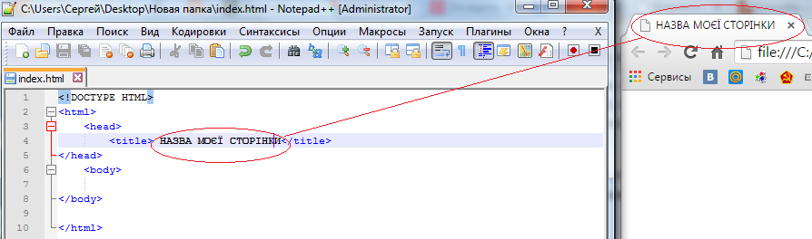

1. У голові також буде присутній одинарний тег **<meta/>.** Він призначений для того, щоб надавати «команди системі» для кращого і швидшого відтворення сторінки. На даний момент ми будемо працювати лише з метатегом **charset**.

<meta charset=”utf-8”/>

Цей тег призначений для додаткового позначення кодування для браузера.

1. <body></body> - тег в якому буде писатись наш основний код

На данний момент наша структура повинна виглядати наступним чином:

<!DOCTYPE HTML>

<html>

<head>

<meta charset="utf-8"/>

<title>НАЗВА МОЄЇ СТОРІНКИ</title>

</head>

<body>

</body>

</html>

Напевно ви побачили, що є теги які лежать між іншими тегами, наприклад як <head> і <title>

<head>

<title></title>

</ head >

Для зручності теги які лежать між іншими тегами робляться з відступом Tab. Це дає змогу краще бачити код, його початок і кінець та ієрархію.

Якщо ж ми подивимось на теги <head> I <body>, то побачимо, що вони лежать на одному рівні.

Це пов’язано з тим, що вони між собою рівнозначні і до того ж лежать у тегу <html>

<html>

<head>

</head>

<body>

</body>

</html>

**Гарячі клавіші для переміщення по документах**

Для переміщення курсору використовують стрілки

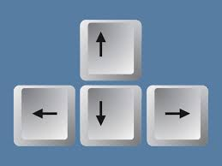

Щоб зробити переміщення курсору швидшим, необхідно поєднати стрілку та ctrl.

Щоб перемістити стрічку на необхідно виставити курсор на необхідну стрічку та натиснути поєднання клавіш shift+ctrl+up/down

**Теги**

<h1></h1>

… <h6></h6> - цей тег використовуэться для створення заголовку. Тег h1- буде мати найбільший розмір букв, а h6 – найменший.

Спробуйте.

<p></p> - параграф

<i></i> - курсив

<b></b> - жирність

<sub></sub> - нижній індекс тексту

< sup ></sup> - степінь

<s></s> - закреслення

<u></u> - підкреслення

<br/> - новий рядок

<hr/> - лінія

**Не можна розривати теги!!!**

<h1><u>Львів</u></h1> - можна!

<h1><u> Львів </h1></u> - не можна!

**Списки.**

Є декілька різновидів списків:

-Нумеровані <ol></ol> (ordered list)

- Не нумеровані <ul></ul> (unordered list).

Якщо ми бажаємо зробити список, тоді спочатку ми повинні вирішити, чи буде це нумерований, чи не нумерований список, а потім додавати в нього елементи списку <li></li>

Для приклада нумерований список з трьох елементів:

<!DOCTYPE HTML>

<html>

<head>

<meta charset="utf-8"/>

<title> НАЗВА МОЄЇ СТОРІНКИ</title>

</head>

<body >

<ol>

<li></li>

<li></li>

<li></li>

</ol>

</body>

</html>

Додаткові джерела інформації:

<http://htmlbook.ru/>

<http://htmlbook.ru/html/b>

<http://htmlbook.ru/html/br>

<http://htmlbook.ru/html/h1>

<http://htmlbook.ru/html/ol>

<http://htmlbook.ru/html/ul>

<http://htmlbook.ru/html/li>

<http://htmlbook.ru/html/sub>

<http://htmlbook.ru/html/sup>

або

<http://htmlbook.ru/html>

<https://www.youtube.com/watch?v=8mK5aY5YOCc>